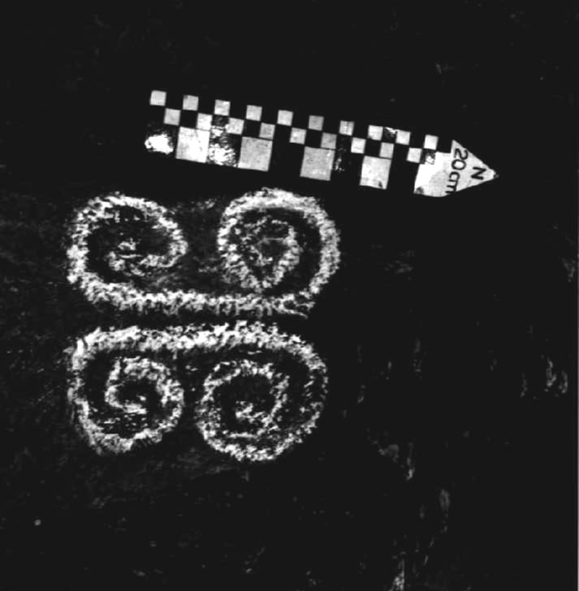
La representación por medio de petroglifos de los significantes invoca mundos cosmogónicos representados en el Complejo Arqueológico de Vigirima, el cual constituiría un centro de rituales y ceremonias orientadas a la perpetuación de la identidad étnica. Bien por la vía de la pertenencia a los linajes, clanes y fratrías de los grupos tribales, los cuales en cada nivel se asociarían simbólicamente a diferentes representaciones de animales; o bien por la identidad cultural de los ritos y ceremonias chamánicas. Esta división en linajes y clanes no solo establece las relaciones de familia dentro de la sociedad que lo compone sino incluso sirve como elemento de especialización y división orgánica del trabajo en el seno de ella.
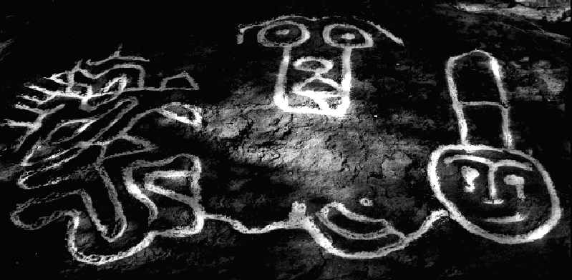
Es claro que la misma labor representada en el arte rupestre fungiría, a un nivel aún mayor, como elemento de cohesión de la sociedad tribal, medianamente jerarquizada, y el mundo cosmogónico asociado a las deidades (categoría celestial) tendría como rol la identidad suprasocial que permitiría la continuidad temporal del grupo, mediante la referencia a los acontecimientos ancestrales tanto naturales como culturales.

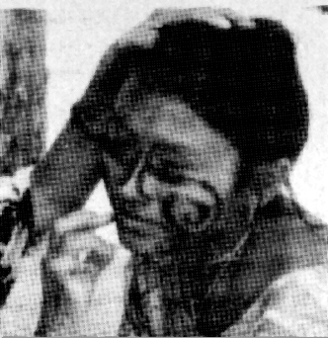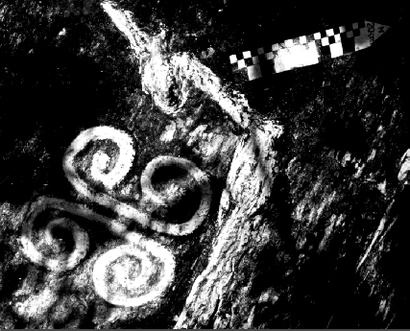
También la estructura interna de la sociedad, en clanes y fratrías, podría ser recordada mediante la perpetuación de las representaciones líticas asociadas a determinados símbolos zoomorfos.

